L
In vista delle elezioni
“momento alto dell’esercizio della cittadinanza”

Indicazioni della Diocesi di Vicenza

ai presbiteri e alle comunità religiose

1. “La Chiesa non deve e non intende coinvolgersi con alcuna scelta di schieramento politico o di partito…” (Giovanni Paolo II a Loreto, 29 novembre 1995).

2. Restano valide le disposizioni del Sinodo diocesano circa l’uso dei locali della parrocchia “Non vengono concessi per attività di organizzazione o di propaganda di singoli partiti” (Norma 36).

3. La Chiesa nel suo insegnamento “non è mossa da alcuna ambizione terrena e mira solo a questo:continuare sotto la guida dello Spirito, l’opera stessa di Cristo, il quale è venuto nel mondo a rendere testimonianza alla verità, a salvare e non a condannare, a servire e non a essere servito” (Vaticano II, Gaudium et Spes, n. 3).

4. Qualora venga richiesto un parere di un sapiente discernimento, si possono offrire le indicazioni più volte richiamate dalla Cei e cioè la necessità di valutare nei programmi degli schieramenti e dei partiti il proseguimento dei valori cari alla Dottrina sociale della Chiesa, senza tralasciare che anche lo stile e il metodo del confronto politico non sono estranei a questa fedeltà.

5. Ricordiamo in particolare:
- Il rispetto della vita umana, dal concepimento alla sua naturale conclusione, condizione essenziale per il perseguimento di una società giusta e attenta ai più deboli.
- La promozione e la salvaguardia dell’istituto familiare fondato sul matrimonio, che escludono perciò disposizioni e norme che lo equiparino ad altre forme di unione, e che comportano politiche attive di sostegno alla natalità, alla casa, al lavoro, allo studio, a quanti desiderano formare una famiglia o vivono situazioni di disagio e difficoltà.
- La priorità della ricerca del bene comune, inteso come bene di tutti e di tutto l’uomo, con particolare attenzione a quanti sono più svantaggiati
- L’attenzione di politiche di reale sostegno alle fasce più deboli, di quanti sono affetti da gravi disabilità, come pure di politiche di solidarietà verso chi ha bisogno di accoglienza, senza distinzione di razza, nazionalità o religione.
- La ricerca instancabile del dialogo tra i popoli e le religioni come via di soluzione dei conflitti e il perseguimento di una pace duratura.
- La ricerca di politiche attive del lavoro che, privilegiando l’inserimento lavorativo delle nuove generazioni, permettano loro di guardare al futuro con serenità e fiducia, superando forme di precarietà non rispettose della dignità della persona.
- Che venga salvaguardata la domenica, con il suo bagaglio di valori umani, sociali.
- La cura e la salvaguardia del creato, in vista di una sempre maggiore qualità della vita…

Naturalmente nessun partito o schieramento rappresenterà al meglio tutte queste esigenze. Ciascun credente è perciò chiamato ad un attento discernimento, fatto in coscienza e accompagnato dalla preghiera, consapevole che nessuna scelta, programma o realizzazione risponderà mai in pieno all’invito del Signore a “cercare il regno di Dio e la sua giustizia” (Mt 6,33). A cura dell’Ufficio diocesano di pastorale

Domenica 19, ore 11,30 a S. Daniele, Lonigo: S. Messa di 60º di sacerdozio di Padre Silvestro Chiarello. Le nostre più vive felicitazioni.
Lunedì 20, Festa di S. Giuseppe: ore 20,00 S. Messa per tutti i papà
Giovedì 23, ore 20,30 incontro Genitori di 5ª elementare
Venerdì 24, ore 20,00 Via Crucis, animata dai ragazzi di 2ª- 3ª- 5ª elementare.
A Monte Berico ore 20,30: Veglia di preghiera per i Missionari Martiri.
Sabato 25, Confessioni per tutti in chiesa. Non trascurate questo Sacramento.
----------------------------------------------------------------------------------------------------------------------------------------
Pulizie della Chiesa, mercoledì 22, ore 9,00: Casarotto Maria – Dalla Tomba Pia – Massignan Rosa – Massignan Teresa.

Pulizie delle aule di catechismo, mercoledì 22, ore 9,00: Casarotto Laura in Magnani – Parladore Rossella in Dal Toè – Rinaldi Martina in Puschiavo.
------------------------------------------------------------------------------------------------------------
Visita e benedizione delle famiglie: via Vanderia e laterali.
Offerte chiesa: NN. 500; NN. 200. Grazie vivissime ai generosi offerenti.
------------------------------------------------------------------------------------------------------------
Ritiro spirituale a Villa S. Carlo di Costabissara:
lunedì 27 marzo
Abbiamo organizzato un viaggio in pullman per favorire la partecipazione al Ritiro spirituale in preparazione alla Pasqua a Villa S. Carlo di Costabissara. La partenza è prevista per le ore 13,45 e il rientro per le ore 18,30 - 19,00 circa.
Iscriversi presso il centro parrocchiale e i negozi Zambon e Prima Moda.
---------------------------------------------------------------------------------------------------
Mercatino equo e solidale
Domenica 26 marzo, nel sagrato della Chiesa ci sarà il Mercatino equo e solidale
-------------------------------------------------------------------------------------------------------------------------

L’albero del rancore
Se seghi un albero, getterà di nuovo, se ferisci una persona con una spada, la ferita guarirà dopo un po’, e se qualcuno ti conficca una freccia nel cuore, puoi estrarla, ma la ferita provocata da una parola non guarisce non guarisce mai. Non si può annullare l’effetto di quella parola. L’albero del rancore che hai piantato getterà radici profonde nel terreno e i suoi rami arriveranno fino alla stella rossa. (Kader Abdolah)
Chi non sa che una frase cattiva, emessa in pochi secondi su impulso dell’ira, può lasciare tracce che non si cancellano più e che striano di odio per anni anche le relazioni tra fratelli? L’ ”albero del rancore”, lussureggiante nei suoi frutti avvelenati, nasce dal seme microscopico di una parola maligna: essa sembra morta appena detta, il suo suono subito si dissolve, ma la sua energia negativa comincia allora a fiorire dando origine a un male che non si estingue. Per questo dovremmo essere sorvegliati appena apriamo le labbra, come il Salmista che fa questo proposito: ”Veglierò sulla mia condotta, per non peccare con la mia lingua, porrò un freno alla mia bocca” (39,2). (Gianfranco Ravasi, da “Avvenire” 2006)

Evviva il mio papà
I papà giocano di più che nel passato,
ma non devono copiare le mamme,
rimanendo “paterni”

Il nuovo padre è un “un genitore che accetta di prendersi cura dei figli piccoli in prima persona, desidera stabilire una relazione precoce con il figlio e accetta di sviluppare nuove competenze comunicative e relazionali”.
Attenzione però: cambiare i pannolini e giocare sdraiati per terra è importante, ma non basta. Lo stabilisce un’interessante studio condotto da Maria Rosaria Mancinelli, psicologa della facoltà di scienze della formazione dell’Università Cattolica, per conto della Buena Vista Home Entertainment in occasione dell’uscita del dvd di Chicken Little, che sul rapporto padre-figlio racconta una storia significativa.
“Il rapporto tra padre e figlio”, spiega lo studio, “si costruisce con il tempo e con l’amore reciproco, attraverso momenti di incomprensione, sfiducia, senso di impotenza, incapacità di comunicare, timori, ansie e momenti di gioia, di complicità, di condivisione, di esaltazione”.
Ma di fondamentale importanza si rivela la capacità del padre di recuperare il “codice paterno”, evitando i rischi di una società che sta diventando dal punto di vista educativo “scarsamente differenziata”, con una maternizzazione dei padri, sempre più attenti agli aspetti affettivi a scapito di quelli “che favoriscono il processo di differenziazione e di autonomia del figlio”.
(da “Famiglia Cristiana” n. 11/2006 - p. 135)

Lunedì 20 marzo, FESTA di S. GIUSEPPE
ore 20,00 S. Messa per tutti i papà. Poi rinfresco al Centro parrocchiale.
Auguri a tutti i Giuseppe e Giuseppina e a tutti i nostri papà.

Biblioteca di Meledo
Per voi ragazzi in Biblioteca è in arrivo un treno di…libri! Judy Moody, Quattro amiche ed un paio di Jeans, Dark Magic e Graffi… i libri che lasciano il segno!
Per voi bambini, Le b…di Teteof e Geronimo Stilton.
Per gli adulti le ultime novità editoriali: Kinsella, Coelho, Dan Brown, Johm Grisham…
Se avete qualche titolo da richiedere, venite e cercheremo di accontentarvi!
Vi aspettiamo! Martedì 15,30-17,30; Mercoledì 15.30-17,30; Giovedì 20,00-21,30.
Tessera annuale 2006: euro 1,50

Altre informazioni visitando il sito della parrocchia:www.meledo.it
Hanno collaborato: Don Demetrio, Giancarlo e Stefania.
Venerdì 24 marzo, alle ore 20.30, ci sarà Stefania.

MELEDO - PARROCCHIA DI S. MAURIZIO

III Domenica di Quaresima
N. 486 – 19 Marzo 2006

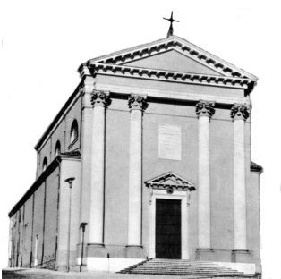

Gesù fatta una sferza di cordicelle, scacciò tutti fuori del tempio con le pecore e i buoi. (Mc. 2,15)

Gesù, con la cacciata dei mercanti dal tempio, annunzia la fine della legge, del tempio e del sacrificio e presenta se stesso come il vero tempio di Dio nella sua umanità gloriosa.

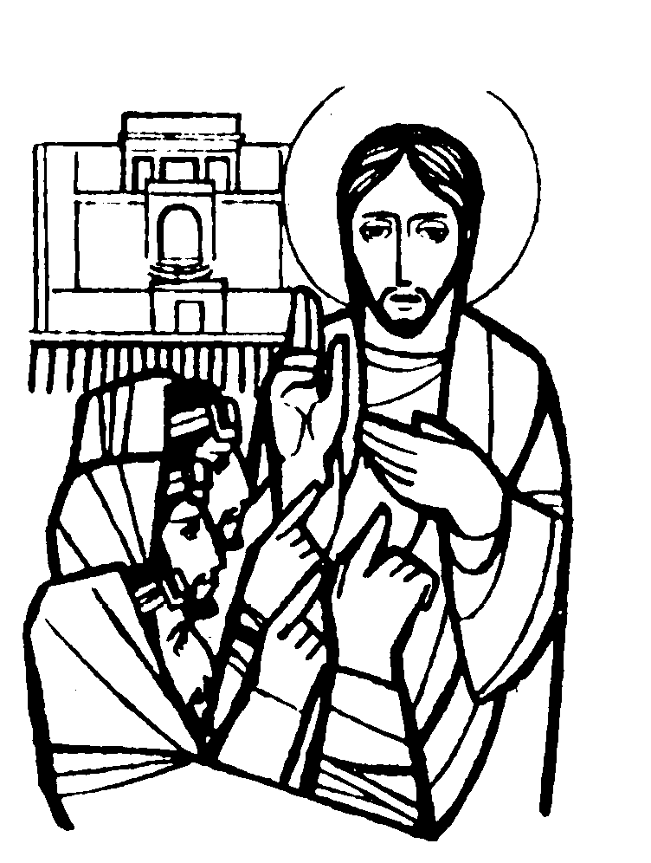

DOMENICA 19: 3ª di Quaresima Ss. Messe festive ore 8,00 –10,30
ore 8,00 def. Pettena Maria; classe 1936.
ore 10,30 def. a. Marcellina Grana-Guarato; Nastellis Tullio; Maule Giuseppe e Celedon Angela; fam. Rancan
ore 11,30 a S. Daniele, Lonigo: S. Messa di 60º di sacerdozio di Padre Silvestro Chiarello. Le più vive felicitazioni da tutti i compaesani di Meledo!

LUNEDI’ 20: S. Giuseppe, sposo di Maria
ore 20,00 S. Messa per tutti i papà. Poi rinfresco al centro parrocchiale.
Auguri ai nostri papà e a tutti i Giuseppe e Giuseppina.
Def. a. Pasqualotto Arturo ed Ernesta; Suor Agnese; fam. Trevisan

MARTEDI 21: S. Nicola di Flue ore 8,30 S.Messa e Adorazione
Def. fam. Zambon

MERCOLEDI’ 22: S. Benvenuto ore 8,30 S. Messa
Def. a. Zigiotti Italo

GIOVEDI’ 23: S. Pelagia ore 19,00 S. Messa
Def. Negro Danilo; Pegoraro Angelo

VENERDI’ 24: S. Caterina di Svevia ore 15,00 S. Messa
ore 20,00 Via Crucis in chiesa, animata dai ragazzi di 2ª- 3ª-5ª elementare
Def. a. Suor Agnese; Battistello Sergio

SABATO 25: Annunciazione del Signore S. Messa festiva ore 19,00
Def. Trentin Attilio; Marzari Gioy (giovanissimi calcio)

DOMENICA 26: 4ª di Quaresima Ss. Messe festive ore 8,00 –10,30
ore 8,00 def. Chiarello Vittorio; Burato Ottavio e Maria.
ore 10,30 def. a. Belloni Luigi

